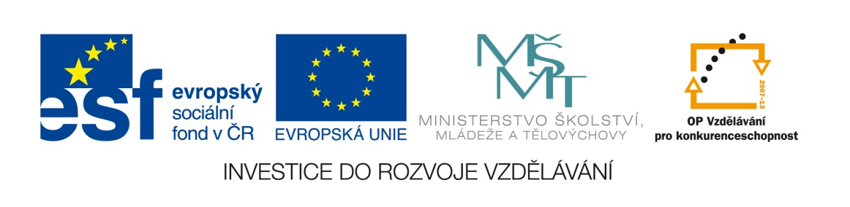

Název školy: | ZŠ Brno, Měšťanská 21, Brno-Tuřany
Název práce: | Hydrostatický tlak
Pořadové číslo: | III_2-02_55 |  |  | Předmět: | Fyzika
Třída: | 7. B |  |  | Téma hodiny: | Kapaliny
Vyučující: | Mgr. Leona Patloková |  |  | Cíl hodiny: | Vyhledat a získat vědomosti z učiva - Hydrostatický tlak
Odučeno: | 8. 6. 2012 |  |  | Vytvořeno: | květen 2012
Pomůcky: | Učebnice, pracovní list, pastelky, tužka, sbírka pomůcek „Mechanika kapalin“
Zdroje: | RAUNER, K.Učebnice Fyziky pro 7.ročník. 1.vyd. Plzeň: Fraus 2004. ISBN 80-7238-431-7  KOLÁŘOVÁ R., BOHUNĚK J. Učebnice Fyziky pro 7. ročník základní školy. 2.vyd. Prometheus 2003. ISBN 80-7196-265-1
Počet příloh: | 1 | Název příloh: | VY_32_INOVACE_III_2-02_55- Hydrostatický tlak

Pro žáky:
- pracovní list, učebnici, tužku obyčejnou

Pro učitele:
- nakopíruje pracovní listy
- po výkladu učiva „Hydrostatický tlak“ a předvedení pokusů žáci pomocí učebnice ze stran 69-70 samostatně vyplní vynechaná místa pracovního listu, vypracují zadané otázky a úkoly. Do obrázku žáci zakreslí proudy stříkající vody v závislosti na hloubce kapaliny. K výpočtům příkladů slouží žákům jako předloha vzorový příklad, u některých zadání jsou naznačeny postupy řešení nebo upozornění na časté chyby.
- učitel zkontroluje vyplněné listy, žákům s poruchami učení a integrovaným pomáhá při vyplnění individuálně.
- pracovní list slouží jako zápis k samostatnému studiu žáků.

Zhodnocení hodiny:
- žáci pracovní list splnili
- nestále není zažitý rozdíl mezi tíhovou a gravitační silou
- tíhové zrychlení je pořád chápáno jako konstanta bez dalších návazností

Závěr:
- zápis učiva formou těchto PL je rychlejší a přehlednější, žákům zbývá dostatek času na zafixování látky během hodiny
- podpora čtenářské gramotnosti

Pracovní list:
Hydrostatický tlak
V kapalině v gravitačním poli Země vzniká _____________________ tlak, který značíme p_{h}.
Příčinou hydrostatického tlaku je působení ____________________ síly na kapalinu.
Hydrostatický tlak závisí na:
- __________________ kapaliny
- __________________ kapaliny

Pokus: Dokresli proudy stříkající kapaliny z otvorů nádoby vpravo

Hydrostatický tlak se vypočítá podle vzorce:

p_{h} = h ∙ ρ ∙ g
Doplň názvy veličin a jednotky.
kde: p_{h} ………………………….hydrostatický tlak (Pa)
h …………………………..
ρ …………………………..
g …………………………..
Příklad:
Hloubka Slapské přehrady u hráze dosahuje 58 m. Porovnej hydrostatický tlak v hloubce 1 m pod hladinou s tlakem u dna.
Řešení:
hloubka 1m…………………………………………………… h₁ = 1 m
hloubka u dna …………………………………………………...h₂ = 58 m
hustota kapaliny (vody)………………………………………….ρ = 1 000$\frac{kg}{m^{3}}$
gravitační zrychlení……………………………………………..g = 10 $\frac{N}{kg}$
máme porovnat (spočítat) hydrostatický tlak v hloubce 1 m….. .p_{h1} = ?
s hydrostatickým tlakem u dna…………………………………..p_{h2} = ?

Pro hydrostatický tlak v hloubce h₁ = 1 m platí:
$p_{h}$₁ = h₁ ∙ ρ ∙ g
$p_{h}$₁ = 1 ∙ 1 000 ∙ 10
$p_{h}$₁ = 10 000 Pa = 10 kPa

Pro hydrostatický tlak v hloubce h₂ = 58 m platí:
$p_{h}$₂ = h₂ ∙ ρ ∙ g
$p_{h}$₂ = 58 ∙ 1 000 ∙ 10
$p_{h}$₂ = 580 000 Pa = 580 kPa
Závěr: Hydrostatický tlak v hloubce 1m pod hladinou vody je 10 kPa, u dna v blízkosti hráze je 580 kPa, tedy 58krát větší. Proto musí být hráz u dna mnohem širší než u hladiny vody.

Otázky a úkoly:
- Změní se hydrostatický tlak u dna vany,
- když si připouštíš vodu,

- když se ponoříš do vody ve vaně,

- když do stejné výšky natočíš jednou studenou vodu a podruhé teplou vodu?

Své odpovědi zdůvodni!

- Na stěně visí lihový a rtuťový teploměr. Jsou zkonstruovány tak, že při stejné teplotě jsou hladiny lihu a rtuti stejně vysoko nade dnem teploměrné trubice.
- Porovnej tlak u dna obou trubic?

- Kterou z trubic by měl výrobce udělat z pevnějšího skla?

- Čech Martin Štěpánek se v květnu 2003 stal držitelem světového rekordu, když se na volném moři na Kypru ponořil jen s ploutvemi do hloubky 93 m na 3min a 34 s. Vypočítej, jaký hydrostatický tlak na něj v této hloubce působil?
Řešení:
h =
ρ =
g =
p_{h} = ? Pa
p_{h} = h ∙ ρ ∙ g
p_{h} =
p_{h} =

- Krev v lidském těle má kromě tlaku, který vzniká činností srdce, i tlak hydrostatický. Jaký je hydrostatický tlak krve v nohou stojícího člověka, který měří 170 cm? Hustota krve přibližně 1 000 $\frac{kg}{m^{3}} .$ ( Převody jednotek!)

- a) Největší hloubka naměřená v oceánu je asi 11 km. Vypočítej hydrost. tlak vody v této hloubce. Mořská voda má hustotu asi 1 020 $\frac{kg}{m^{3}}$ .

- Vysvětli co je to batyskaf. Proč se používá, jak bývá zkonstruován.

